Presseinformation

LogiMAT:
Stufenlos regelbarer Kettenzug

Liftket liefert ab sofort den neuen Elektrokettenzug Star VFD mit lastabhängiger, stufenloser Geschwindigkeitsregelung von 2 bis 36 m/min. In bestimmten Anwendungen sind sogar Geschwindigkeiten bis 48 m/min möglich. Ohne Last können die Kettenzüge mit bis zu 200 % der Nenngeschwindigkeit betrieben werden. Das ist deutlich schneller im Vergleich zu etablierten Produkten. Anwender sparen dadurch viel Zeit. Die Baureihe eignet sich für Traglasten von 125 bis 2000 kg. Liftket liefert die Kettenzüge kundenspezifisch konfiguriert innerhalb 15 Werktagen aus. Sie sind entweder mit zwei Geschwindigkeitsstufen verfügbar oder über analoge Taster stufenlos regelbar. Darüber hinaus greift bei den neuen Kettenzügen die Bremse sofort, ohne Bremsrampe. Dies erleichtert die punktgenaue Höhenpositionierung und spart ebenfalls deutlich Zeit gegenüber konventionellen Produkten.

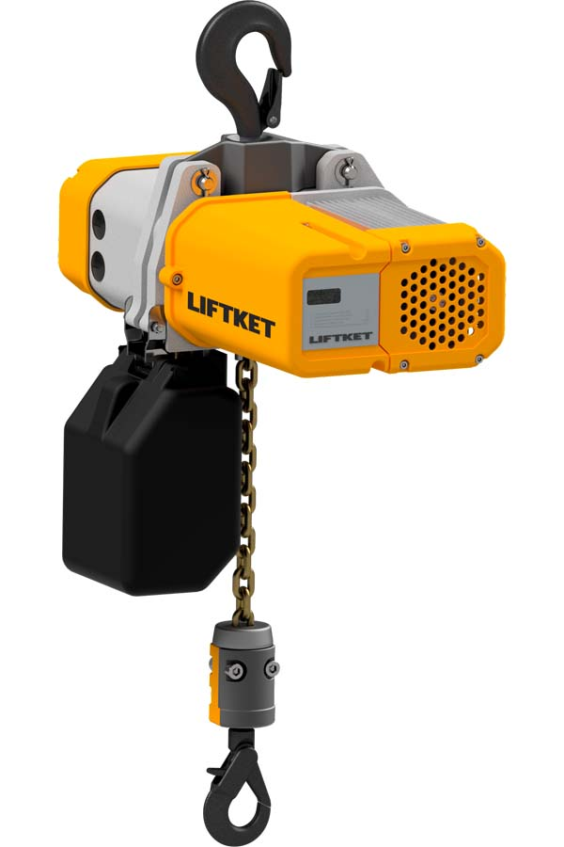
Bild: Der neue Elektrokettenzug ist bis 36 m/min stufenlos regelbar und zeigt über ein Display seinen Betriebs- und Wartungszustand an

Der Star VFD ist außerdem der erste Kettenzug mit integrierter Statusanzeige für Betriebsstunden und Restlebensdauer. Um den Wartungszustand zu ermitteln, muss also nicht erst das Gehäuse geöffnet werden. Auch lässt sich das Display direkt ablesen, ohne dass ein Computer angeschlossen werden muss. Dadurch sinken Wartungsaufwand und -kosten. Der speziell für diese Anwendung konstruierte Frequenzumrichter ist in einen Elektrokettenzug der etablierten Star-Baureihe integriert. Die Mechanik hat sich in Hundertausenden Installationen weltweit bewährt. Der Star VFD hat den Feldtest erfolgreich bestanden. Die Serienproduktion ist angelaufen. Liftket stellt diese und weitere Neuheiten auf der LogiMAT aus.
Liftket auf der LogiMAT
Stuttgart, 19. – 21. Februar 2019
Halle 7, Stand A01

Bilder: | star_vfd | Zeichen: | 1576
Dateiname: | 201901014_pm_star_vfd_regelbarer_kettenzug_de | Datum: | 19.02.2019
Über LIFTKET
Die LIFTKET Hoffmann GmbH ist ein international renommierter Hersteller von Elektrokettenzügen mit Traglasten von 125 kg bis 25.000 kg. Am Firmensitz in Wurzen, Sachsen, bedient ein fester Stamm von aktuell etwa 280 Mitarbeitern die drei Geschäftsfelder Industrie, Sonderlösungen und Bühnentechnik. Ein starkes Netzwerk von Service- und Vertriebspartnern gewährleistet weltweit kundennahe Lagerhaltung, Wartung und Reparatur. LIFTKET fertigt modulare Elektrokettenzüge für praktisch jede Anwendung, in der Lasten sicher und präzise gehoben werden müssen. Das Unternehmen wurde 1948 von Dietrich Hoffmann gegründet, der zunächst landwirtschaftliche Geräte entwickelte und sich ab 1953 ausschließlich auf Elektrokettenzüge spezialisierte. Hoffmanns Innovationen wie die waagerechte Anordnung von Motor und Getriebe sowie das patentierte Sicherheits-Brems-Kupplungssystem setzen noch heute den Standard für Elektrokettenzüge.

Leserkontakt:  LIFTKET Hoffmann GmbH  Dresdener Straße 64 – 68  04808 Wurzen  Tel.: +49 3425 8924-0  E-Mail: sales@liftket.de  Internet: www.liftket.de | Pressekontakt:  gii die Presse-Agentur GmbH  Immanuelkirchstraße 12  10405 Berlin  Tel.: +49 30 538 965-0  E-Mail: info@gii.de  Internet: www.gii.de  LIFTKET Hoffmann GmbH  Abteilung Marketing  Ulrike Veit  Dresdener Straße 64 – 68  04808 Wurzen  Tel.: +49 3425 8924-87  E-Mail: ulrike.veit@liftket.de  Internet: www.liftket.de

